Информацию о выполнении ремонтных работ за 9 месяцев 2023 года

№ п/п | Наименование проекта | План на 2023г |  | Фактическое выполнение за 9 месяцев 2023 года |  | Примечание
 |  | Количество | Сумма (тыс. тенге без НДС) | Количество | Сумма (тыс. тенге без НДС)
1 | Реконструкция ТМ№3 2Ду500мм по ул.Сатпаева от ТК-6-19 до ТК-3-15г в г.Петропавловске, СКО | 1,021 км | 563 840 | 1,021 км | 174 809 | Работы выполнялись подрядной организацией ТОО «Строительное Управление Энергострой». Период реализации проекта: 2022-2024 годы. Работы по реконструкции трубопровода завершены. Акты выполненных работ на оставшуюся сумму будут предоставлены после согласования авторского и технического надзоров.
2 | Капитальный ремонт насосной станции№1 | - | 87 168 | - | 43 908 | Дополнительное мероприятие инвестиционной программы утверждено приказом ДКРЕМ №82-ОД от 19.06.2023г. Выполнено проектирование рабочих проектов на капитальный ремонт элементов и конструкций здания и устройство фундаментов под сетевые насосы. Ожидаемый срок получения заключений комплексной вневедомственной экспертизы - до 15.11.2023г. Завершены работы по монтажу высоковольтного оборудования (ретрофит ячеек).

Монтаж магистрального трубопровода по ул. Воровского

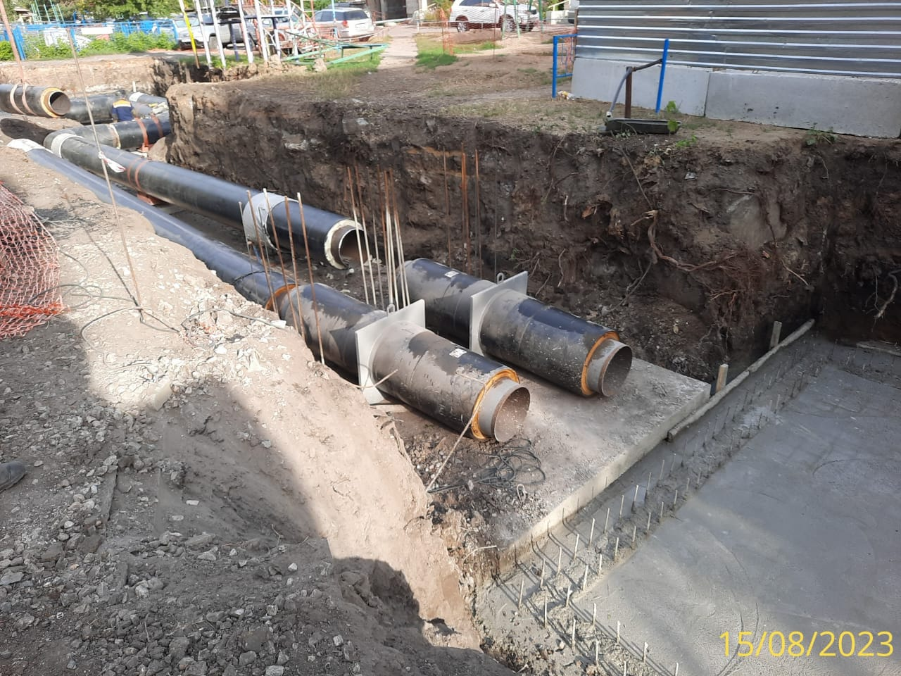

Монтаж магистрального трубопровода по ул. Воровского

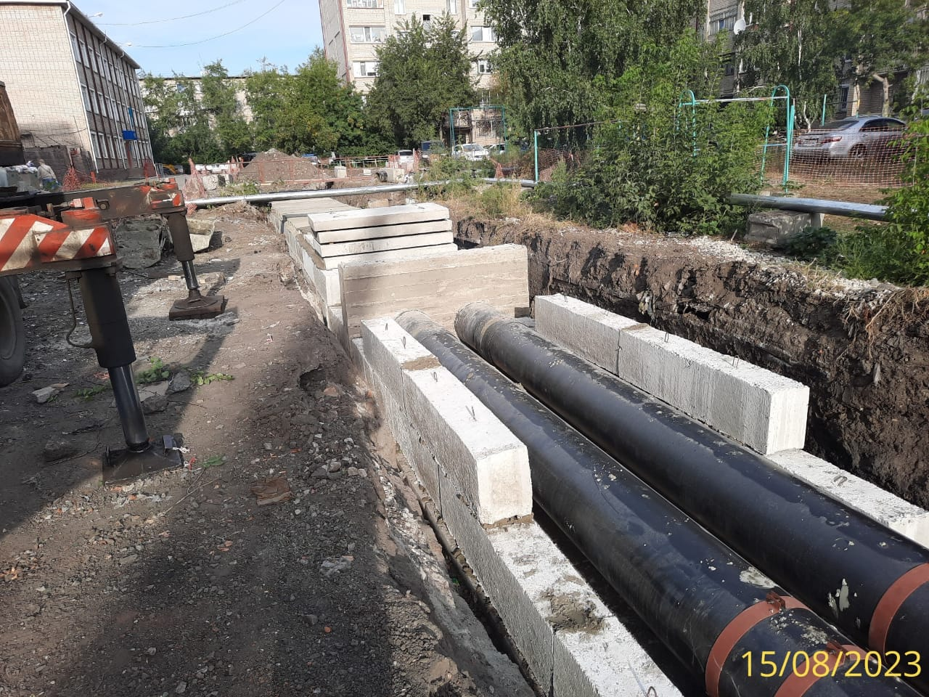

Устройство теплофикационной камеры по ул. Воровского

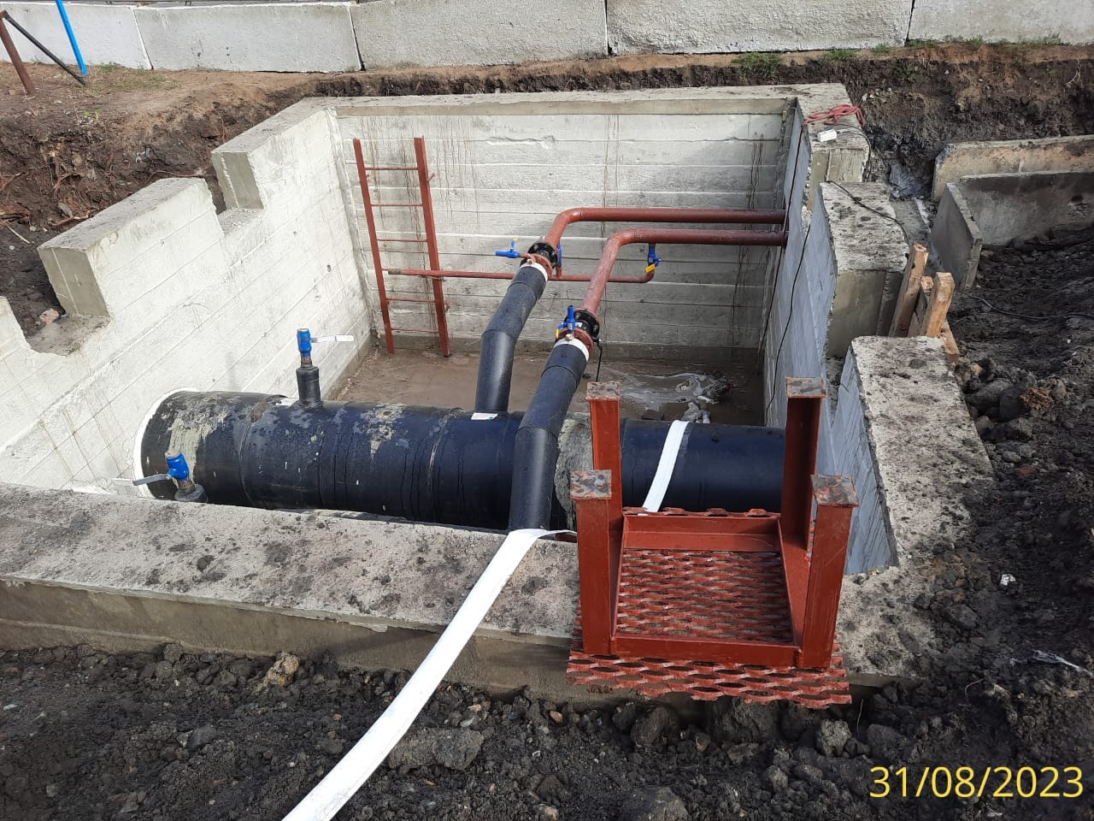

Перекрытие трубопровода бетонными плитами по ул. Воровского
Соединение реконструированного трубопровода с существующим

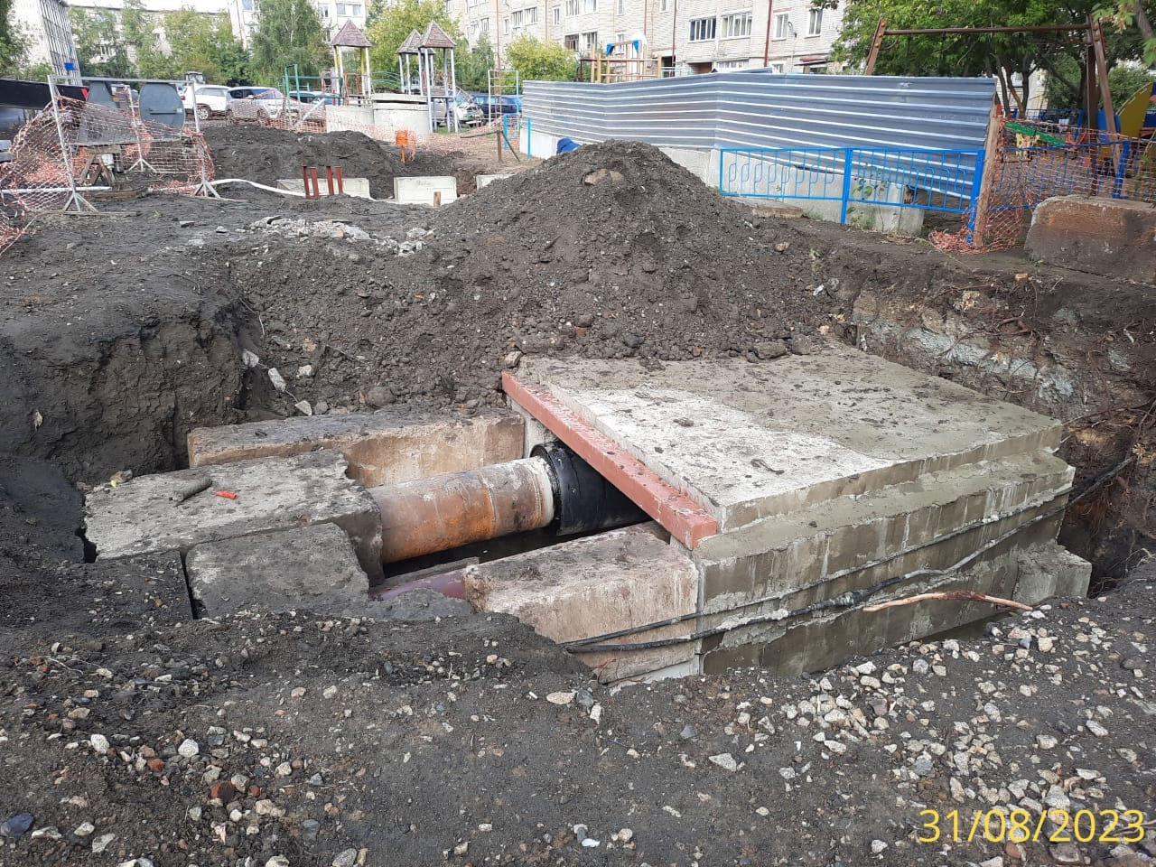

Обратная засыпка грунтом по ул. Воровского

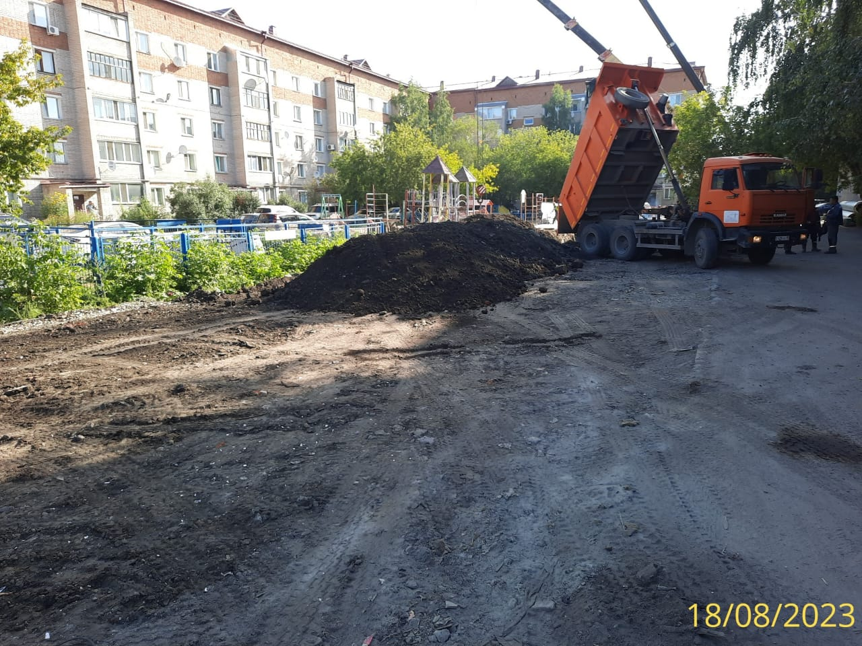

Монтаж высоковольтного оборудования насосной станции № 1 (ретрофит ячеек)

